**«Яркие звёздочки» из цветных льдинок в сердцах малышей**

***Наш детский сад, как в добрую сказку, дети радостно бегут.***

***Их сюрпризы и подарки в каждой группе утром ждут.***

***За порогом мир особый…. Здесь уют и доброта.***

***В нашу группу заходите – отворяйте ворота.***

Воспитатель здесь – Строганова Татьяна Владимировна.

Её умелые руки, богатая фантазия всегда находятся на пути творчества и созидания. Зимняя сказка, ёлочка-красавица, удивительные узоры на стекле – всё дело её неутомимых рук и творчества. Здесь не только малыши регулярно получают «витамины эмоционального комфорта» - минутки радости и удивления, но и сотрудники, и родители, активно участвуя в совместной деятельности, познают радость творчества.

А чем же порадовал детишек день грядущий? Сегодня «радость» вышла вместе с детьми за пределы группы. Идея изготовления цветных льдинок, совместно с родителями заиграла весёлыми улыбками на лицах малышей, когда на чисто – белом снегу они выложили яркое солнышко и домок-теремок. Такие утренние часы надолго запомнятся малышам, и радость поселится в их сердце. Спешите дарить детям Радость!

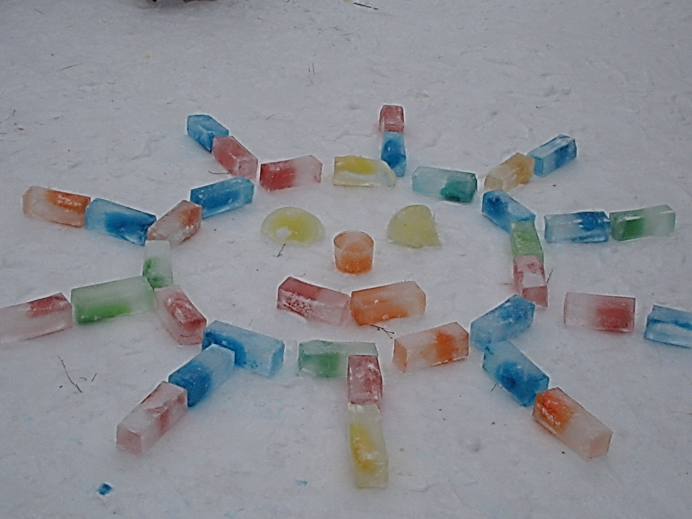

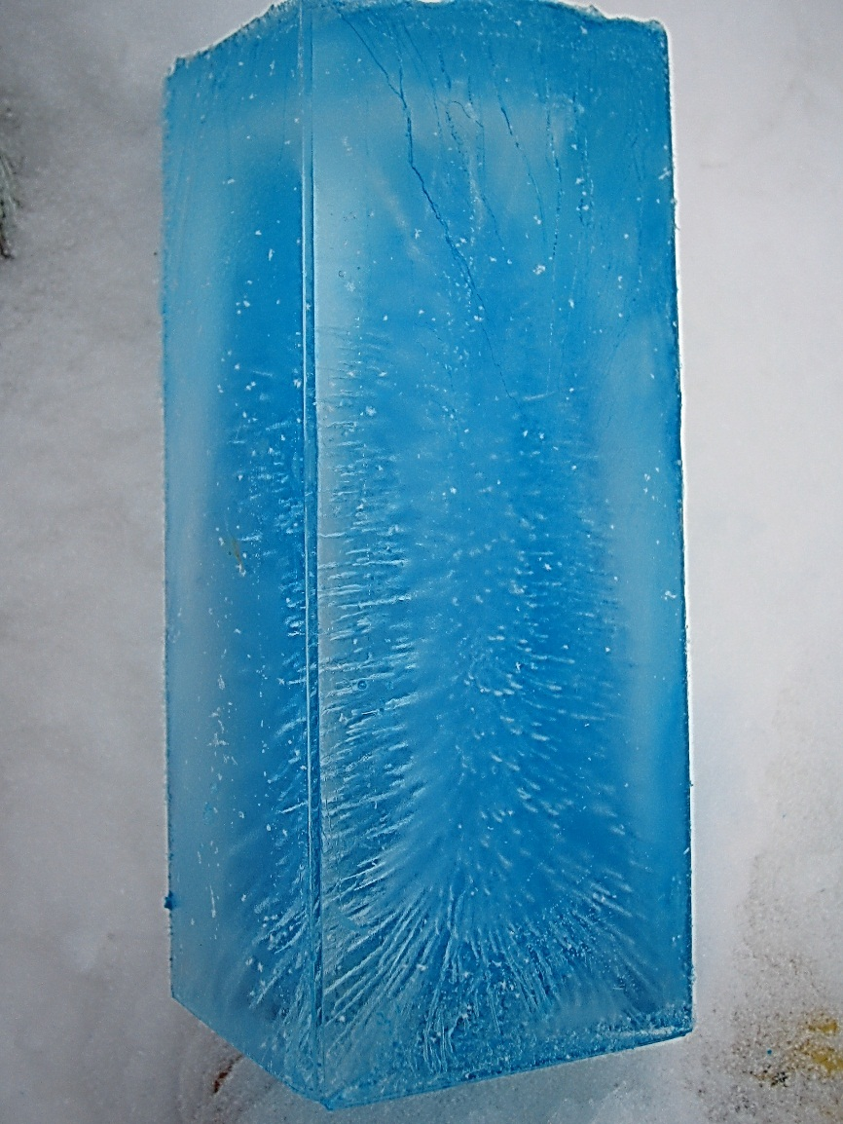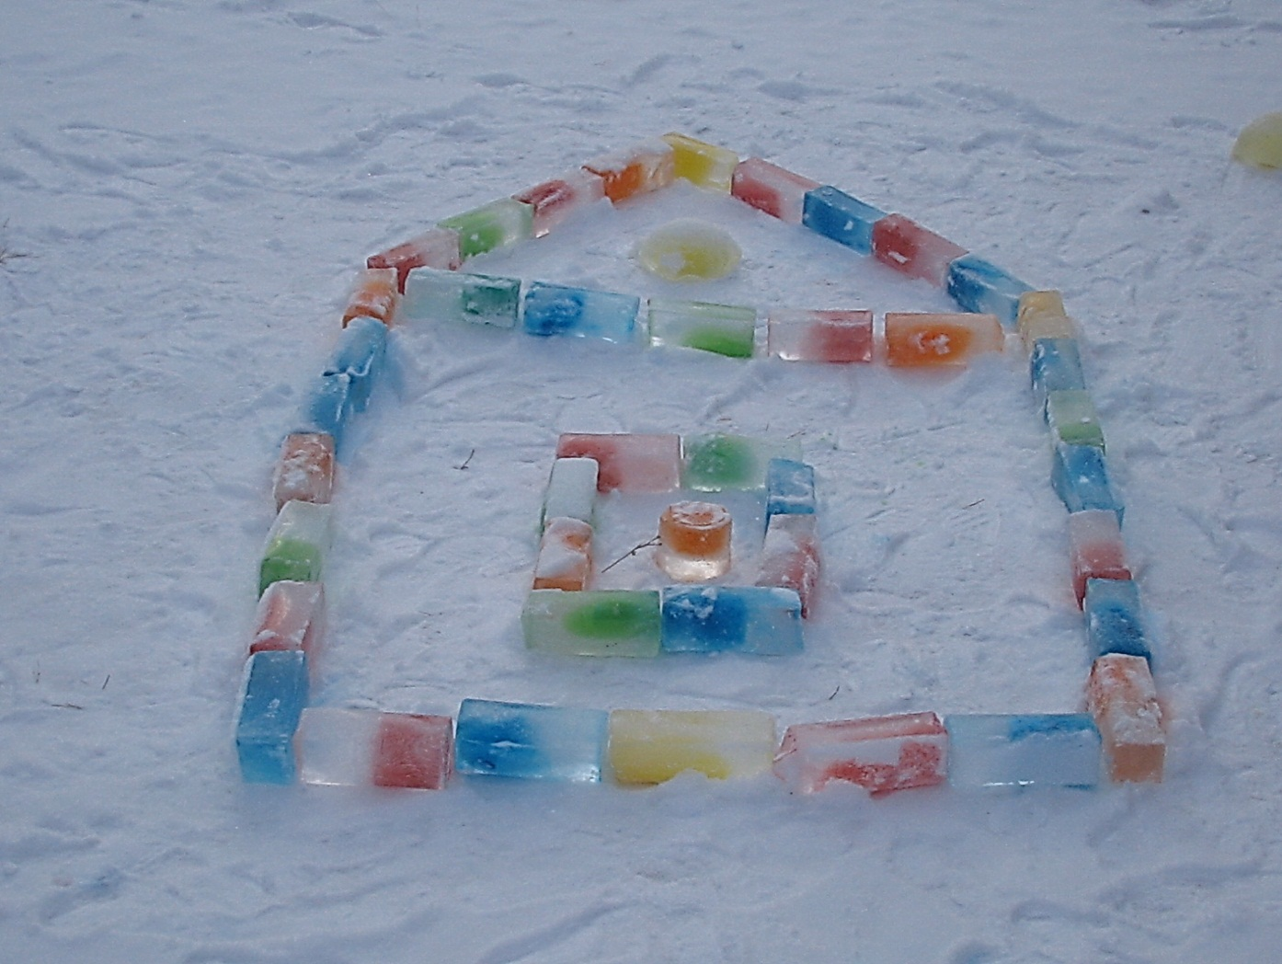

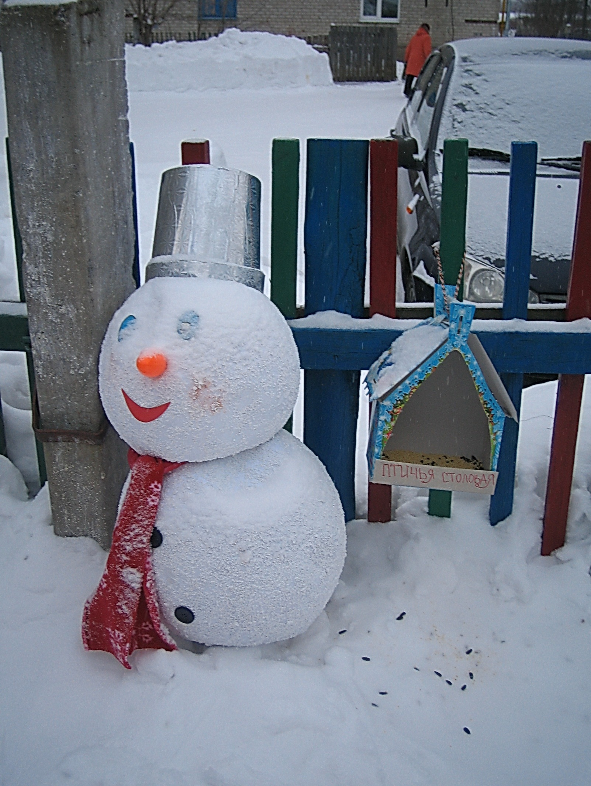

Снеговик Снежинка